https://kisadalga.net/haber/detay/altin-madeni-sirketinin-gazeteci-ibrahim-gunduze-actigi-dava-dustu_105061

https://www.odatv.com/guncel/mahkeme-siyanurcu-madenciye-dur-dedi-120052727
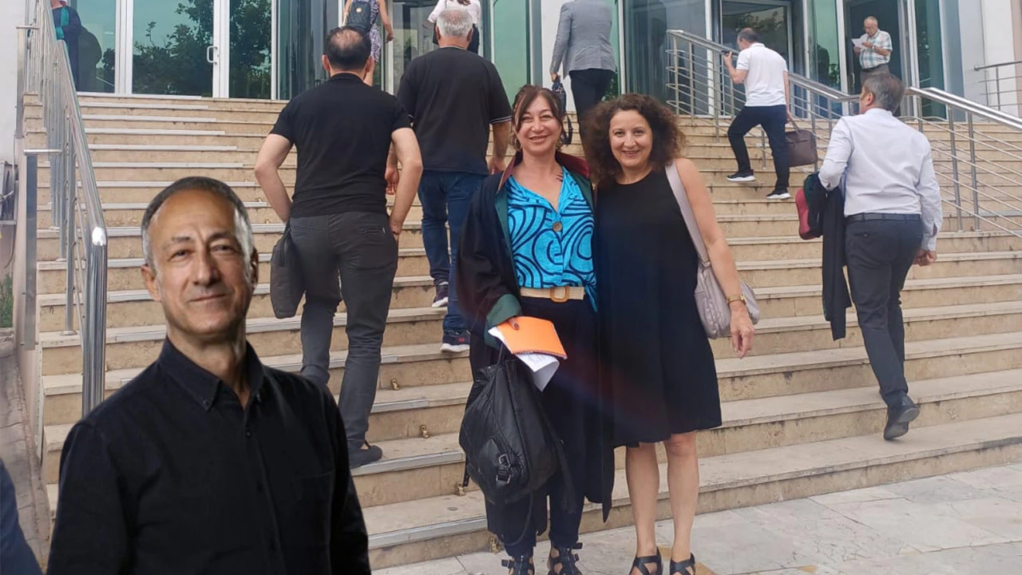
MAHKEME SİYANÜRCÜ MADENCİYE “DUR” DEDİ
VAHŞİ MADENCİ İKTİDARA, GAZETECİ İSE ADALETE DAYANIYOR
Gazeteci İbrahim Gündüz aleyhine açılan 500 BİN TL’lik tazminat davası reddedildi.
“Altın Ölüm”, “Altın Girdap” ve “O Soruyu Biz Sormayalım” adlı kitaplarıyla ve haberleriyle Türkiye’deki vahşi madencilik ve sömürge madenciliği uygulamalarına karşı mücadele veren gazeteci-yazar İbrahim Gündüz’den talep edilen 500 BİN TL’lik tazminat istemi mahkemece reddedildi.
Ordu-Fatsa’da siyanürlü altın madenini işleten Altıntepe-Bahar Madencilik Şirketi, Odatv’de 21 Mart, 22 Mart ve 29 Mart 2023 tarihlerinde yayınlanan haberler üzerine gazeteci-yazar İbrahim Gündüz hakkında önce 500 BİN TL’lik tazminat davası ve ardından bir de 4 yıla kadar hapis istemiyle ceza davası açmıştı.
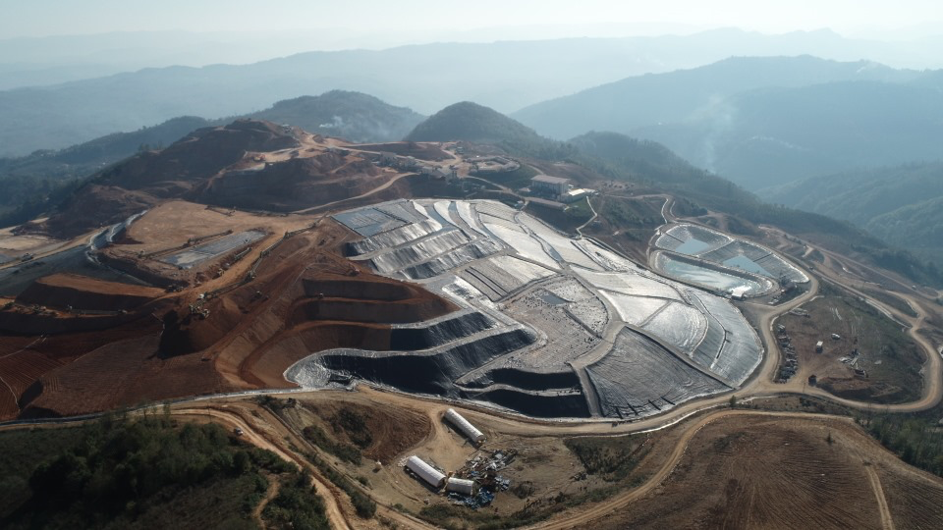
(21-22-29 Mart 2023 tarihinde ODATV’de yayınlanan dava konusu haberler.)
https://www.odatv4.com/guncel/ordu-da-kirmizi-alarm-sonunda-korkulan-oldu-276085
https://www.odatv4.com/guncel/yeni-goruntuler-ortaya-cikti-siyanur-ordu-ya-siziyor-276341
https://www.odatv4.com/guncel/yalan-anayasalari-olmus-yetkililer-suskun-maden-sirketi-yavuz-hirsiz-277614
Yılmaz kardeşlerin sahibi olduğu Bahar Madencilik Şirketi’nin Ordu-Fatsa’da Altıntepe, Sivas-Koyulhisar’da EBX ve Balıkesir-İvrindi’de ise Demirtepe adında siyanürlü altın madeni şirketleri bulunuyor.
Şirketlerin ortakları ve adresleri aynı. Yani Bahar Madencilik, bütün bu şirketlerin çatı şirketi. Ancak bütün bu gerçeklere ve resmi kayıtlara rağmen, Odatv’de yayınlanan haberler üzerine, “Fatsa’daki madeni Altıntepe Şirketi işletiyor; haberin görüntülerinde yer alan sel suları tahliye ediliyordu” şeklindeki iddialarla gazeteci İbrahim Gündüz hakkında 500.000 TL’lik manevi tazminat davası açıldı.
"İftira" davasından beraat
Gazeteci İbrahim Gündüz, 14 Haziran 2023 tarihinde önce 4 yıla kadar hapis istenen ceza davasından beraat etti.
Bu arada Orduluların ve Fatsalıların kapatılması için büyük mücadele verdiği siyanürlü altın madeni de bu süreçte kapatıldı. Haziran 2023’te Çevre, Şehircilik ve İklim Değişikliği Bakanlığı tarafından İkinci ÇED Raporu reddedilen, 25 Aralık 2023 tarihinde ruhsatı da iptal edilen Fatsa’daki altın madeni, 26 Şubat 2024 tarihinde Ordu Valiliğinin emriyle kapatıldı.
Gazeteci İbrahim Gündüz aleyhine, “Altın Girdap” adlı kitabıyla ilgili olarak Bahar Madencilik Şirketi tarafından açılan 300 BİN TL’lik tazminat davası da Ankara Asliye Hukuk Mahkemesi’nde 28 Mart 2024 tarihinde reddedildi.
Reddedildi
Bütün bu süreçlerin ardından 11 Temmuz 2024 tarihinde yani bugün Ankara Asliye Hukuk Mahkemesi’nde görülen davada hakim, İbrahim Gündüz hakkında istenilen 500 BİN TL’lik tazminat talebini reddetti.
İbrahim Gündüz Ankara dışında olduğu için katılamadığı duruşmada, son savunmayı Gündüz Hukuk Bürosu’ndan Avukatlar Nur Hilal Gündüz, Tuğçe Yıldız ve Ecem Çelebi yaptı. Duruşmada İbrahim Gündüz’ün eşi Prof. Dr. Zuhal Yeşilyurt Gündüz’de hazır bulundu.
Avukat Nur Hilal Gündüz duruşmanın ardından, “Hukuka inancını yitirmiş milyonlar var bu ülkede. Ama biz hukuka inanmaya sonuna kadar devam ettik ve edeceğiz. Alınan bu karar, bu ülkede hala mahkemeler ve hakimler olduğunu göstermektedir” dedi.
“Perşembe Yaylasına ve Simav’ın dağlarına gözünü dikenler bir kez daha düşünsün”
Gazeteci İbrahim Gündüz ise, "13 Şubat 2024 günü yaşanan İliç-Çöpler Altın Madeni Faciası'yla neyin mücadelesini verdiğimizi tüm Türkiye ve hatta tüm dünya gördü. Altın madenlerinin EKOKIRIM MERKEZLERİ olduğunu her fırsatta dile getirdik. Bizim bütün çabamız ve bütün mücadelemiz İliç'de yaşanan facia ülkemizin başka bir köşesinde yaşanmasın mücadelesidir. Bugün mendereslerinde balıkların kaynaştığı dünyaca ünlü Ordu’nun Perşembe Yaylasında siyanürlü altın madeni açmak isteyenler, Simav’ın kestane ormanlarıyla kaplı dağlarını parçalamak isteyenler ve bu inanılmaz ihanetlere izin verenler bir kez daha düşünsünler. 13 Şubat 2024 İliç-Çöpler faciası Türkiye’deki sömürge madenciliği için bir dönüm noktasıdır ve olmak zorundadır” diye konuştu.

